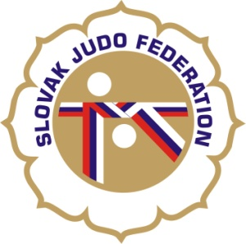

Delegácia rozhodcov MT Pezinok – žiaci a žiačky

Hlavný rozhodca: Svoreň (A)
Rozhodcovia: Útis (A), Pospíšek (B), Chovan (C), Kunšteková (C), Zátroch (A), Izák (C), Jantek (B), Kinceľová (B), Svoreňová (B).
Ostatných rozhodcov zabezpečí usporiadateľ
Náhradníci: -
Zapisovateľ: Zabezpečí usporiadateľ

Dátum konania: 12.3.2016
Miesto konania: Pezinok
Začiatok váženia: 8:00 – 9:00 hod. (U11, U13)
13:00 – 13.30 hod. (U15)
Losovanie: 9:00 hod.
Začiatok súťaže: 10:00 hod.

11.02.2016
KR SZJ
Michal Donner

